Белорусский государственный технологический университет

Факультет информационных технологий

Специальность программная инженерия

 Лабораторная работа 3

По дисциплине «Конструирование программного обеспечения»

На тему «Стек вызовов»

Выполнил:

Студент 1 курса 10 группы 1 подгруппы

Редько Павел Валерьевич

2023, Минск

**Задание 4:**

Парадигма программирования – императивная.

**Стек вызовов при заходах в функции:**

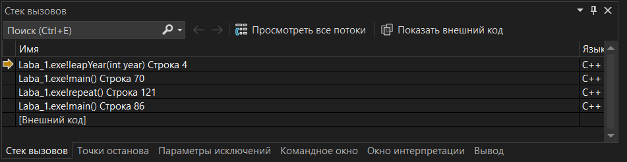

**Блок-схема:**

Функция main()

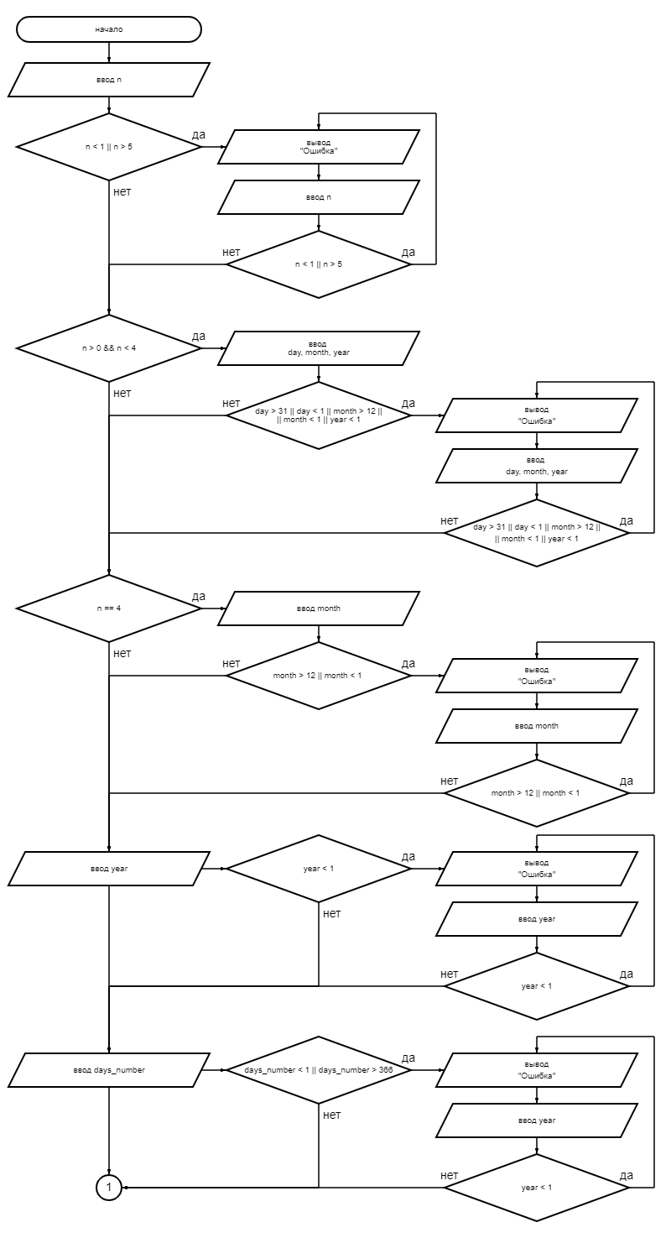

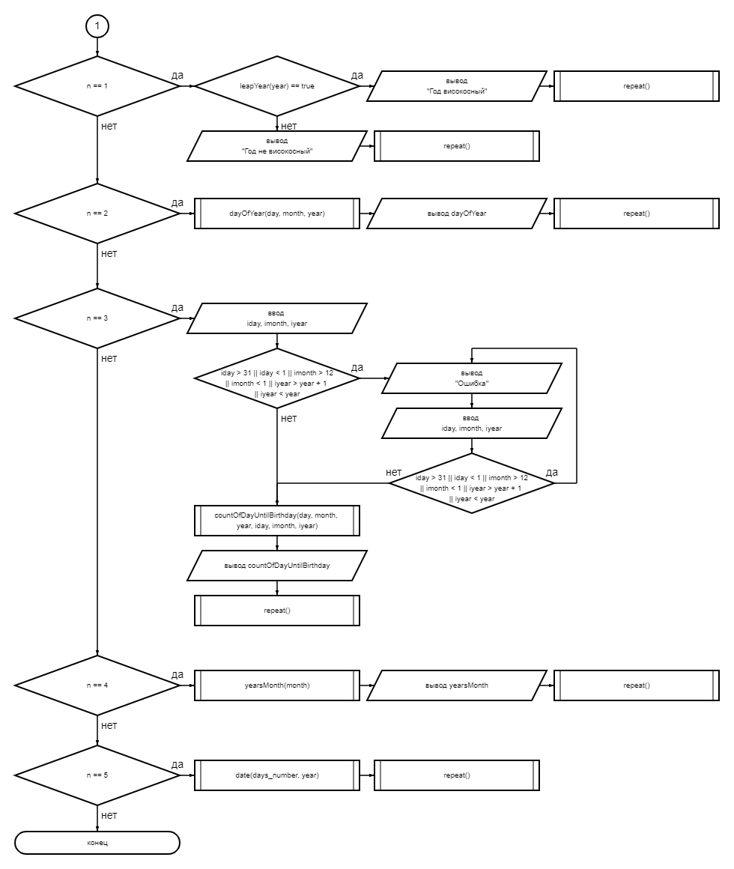

Функция repeat()

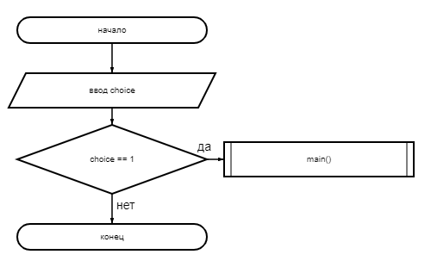

Функция dayOfYear(int day, int month, int year)

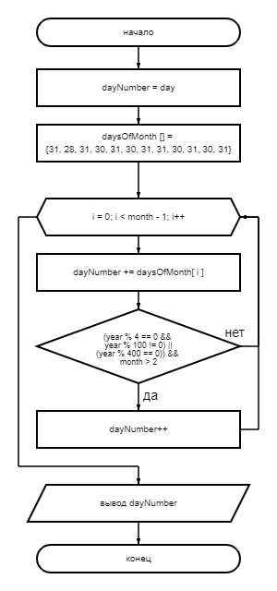

Функция leapYear(int year)

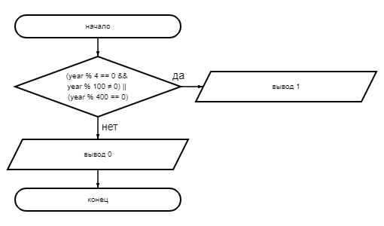

Функция countOfDayUntilBirthday(int day, int month, int year, int iday, int imonth, int iyear)

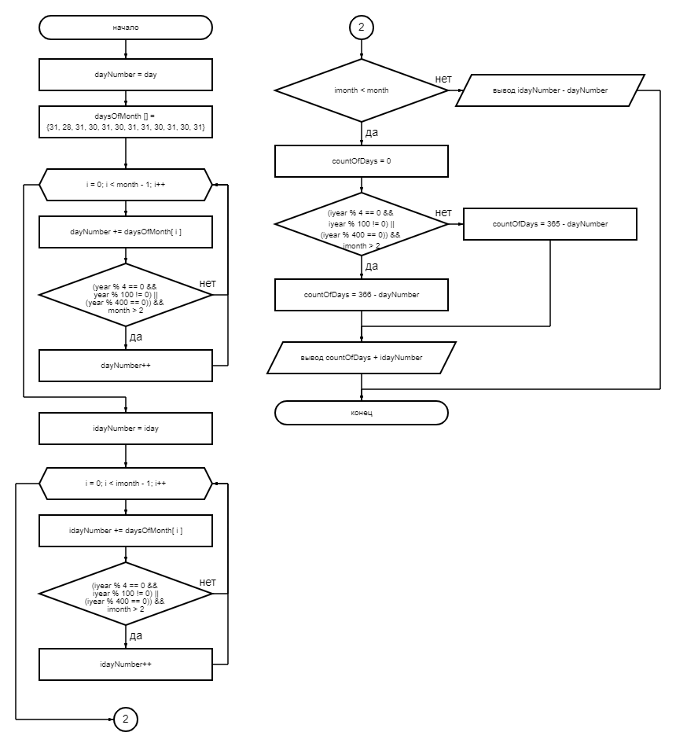

Функция yearsMonth(int imonth)

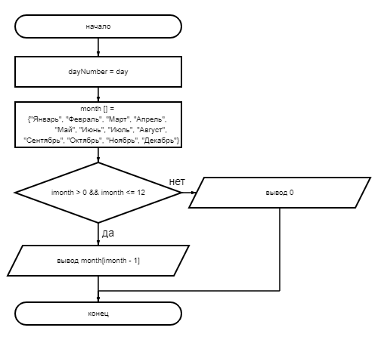

Функция date(int days_number, int year)

